DIENSTAG, DER 28. 04. 2020

JUTRO MALENI😊, KAKO STE DANAS?

EVO ZA DANAS, NADAM SE DA ĆE VAM SE SVIDJETI😊

https://wordwall.net/resource/882225/njema%C4%8Dki-jezik/wie-ist-das-wetter

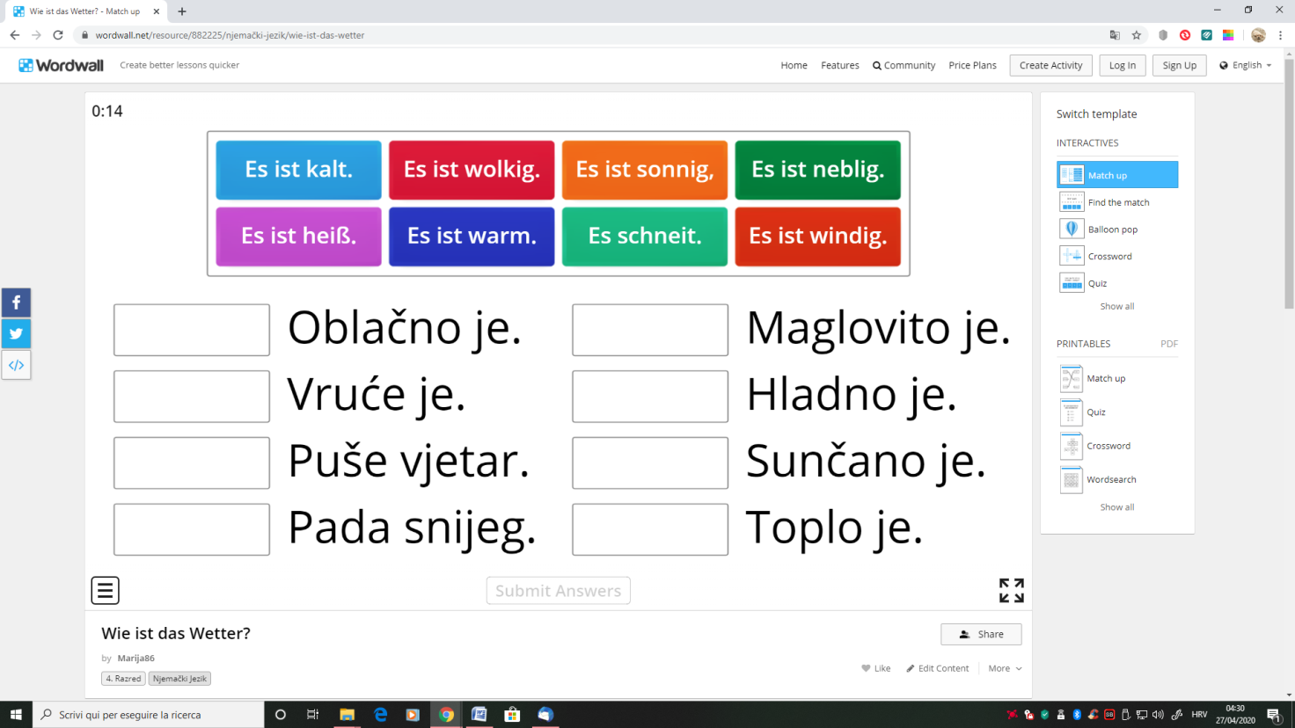

VAŠA FRAU MAJA

